**Лабораторная работа 21**

**Часть 1**

Создала обработку «Изменение окладов должностей»

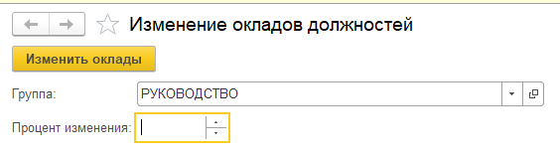

Код:

&НаСервере

Процедура Изменить(Объект)

Объект.МинимальныйОклад = Число(Объект.МинимальныйОклад + (Объект.МинимальныйОклад /100 * ПроцентИзменения));

Объект.МаксимальныйОклад = Число(Объект.МаксимальныйОклад + (Объект.МаксимальныйОклад /100 * ПроцентИзменения));

Объект.Записать();

КонецПроцедуры

&НаСервере

Процедура ИзменитьОкладыНаСервере()

Счётчик = 0;

Если (ЗначениеЗаполнено(Группа) = Истина) Тогда

ИзменяемыеДолжности = Справочники.Должности.Выбрать(Группа);

Пока ИзменяемыеДолжности.Следующий() Цикл

Если (ИзменяемыеДолжности.ЭтоГруппа = Ложь) Тогда

Изменить( ИзменяемыеДолжности.ПолучитьОбъект());

Иначе

ИзменяемыеДолжностиВПодгруппе = Справочники.Должности.Выбрать(ИзменяемыеДолжности.Ссылка);

Пока ИзменяемыеДолжностиВПодгруппе.Следующий() Цикл

Изменить( ИзменяемыеДолжностиВПодгруппе.ПолучитьОбъект());

КонецЦикла;

КонецЕсли

КонецЦикла;

Иначе

ИзменяемыеДолжности = Справочники.Должности.Выбрать();

Пока ИзменяемыеДолжности.Следующий() Цикл

Если (ИзменяемыеДолжности.ЭтоГруппа = Ложь) Тогда

Изменить( ИзменяемыеДолжности.ПолучитьОбъект()); КонецЕсли

КонецЦикла;

КонецЕсли

КонецПроцедуры

&НаКлиенте

Процедура ИзменитьОклады(Команда)

ИзменитьОкладыНаСервере();

КонецПроцедуры

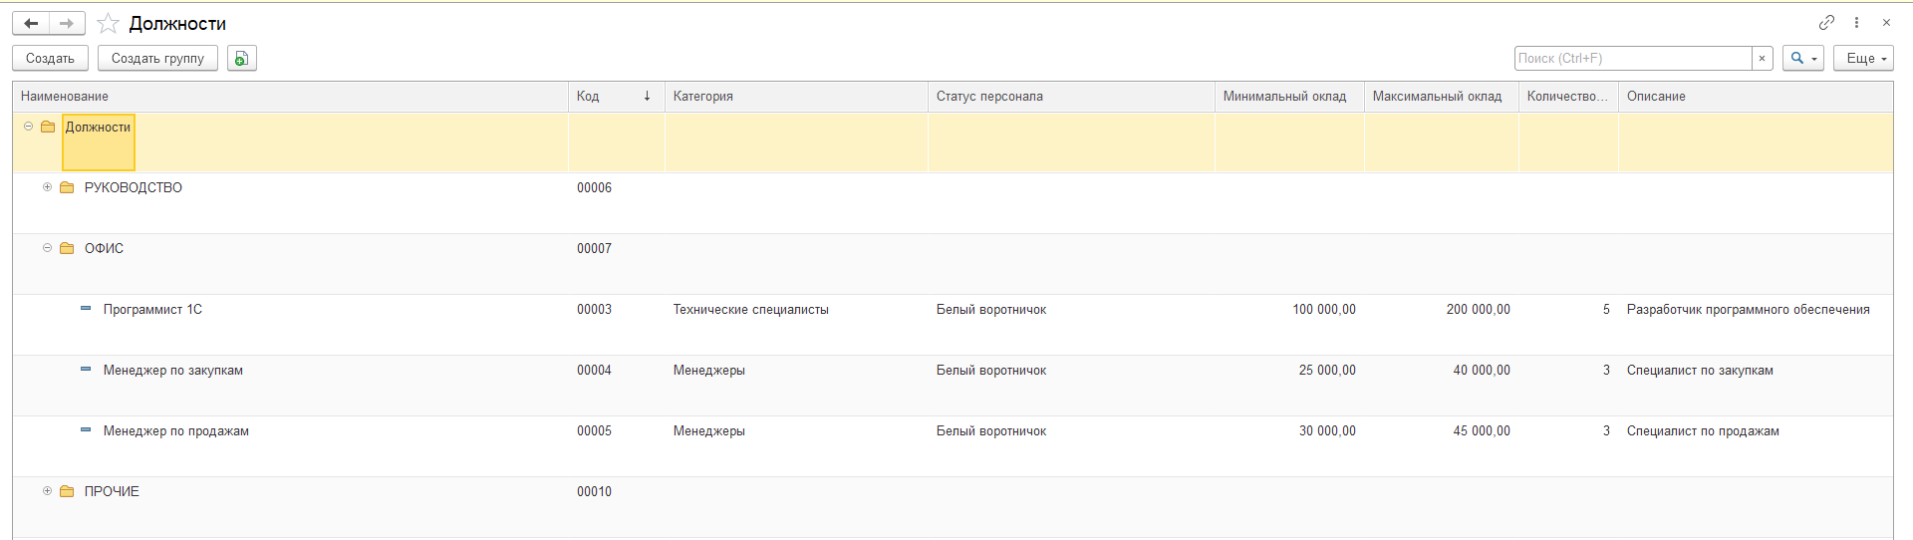

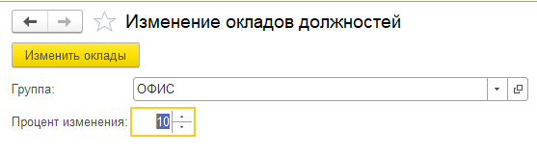

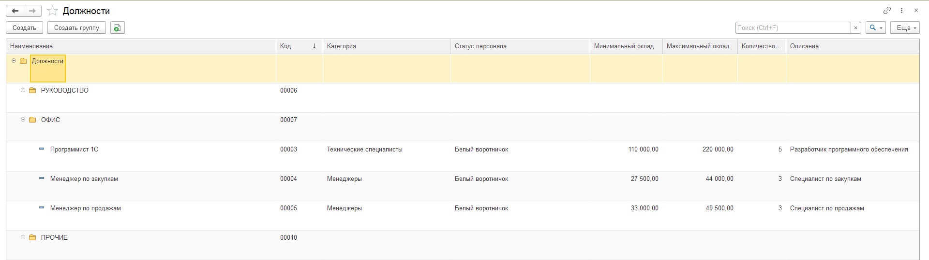

**Часть 2**

**Форма элемента**

&НаСервереБезКонтекста

Функция ТекущийОстатокНаСервере(Номенклатура)

Фильтр = Новый Структура;

Фильтр.Вставить("Номенклатура", Номенклатура);

Количество = РегистрыНакопления.ОстаткиТоваров.Остатки(, Фильтр).ВыгрузитьКолонку("Количество")[0];

Возврат Количество;

КонецФункции

&НаКлиенте

Процедура ТекущийОстаток(Команда)

Номенклатура = Объект.Ссылка;

Количество = ТекущийОстатокНаСервере(Номенклатура);

Если (Количество > 0) Тогда

Предупреждение("" + Номенклатура + ": " + Количество + " кг", ,"Остаток на складе");

Иначе

Предупреждение("" + Номенклатура + ": нет в наличии", ,"Остаток на складе");

КонецЕсли

КонецПроцедуры

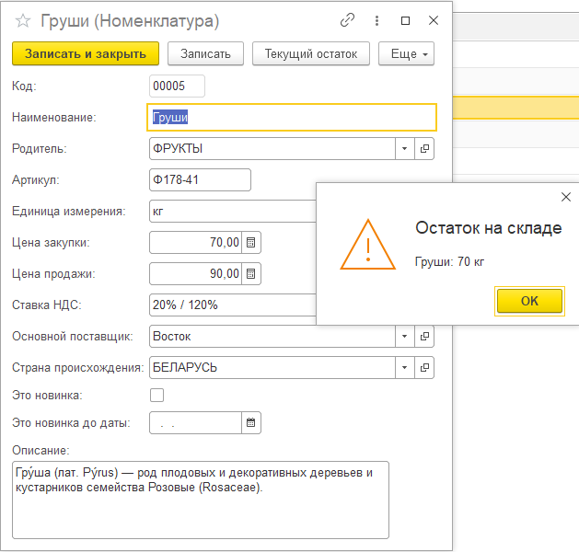

**Форма списка**

&НаСервереБезКонтекста

Функция ТекущийОстатокНаСервере(Номенклатура)

Массив = Новый Массив(2);

Запрос = Новый Запрос;

Запрос.Текст =

"ВЫБРАТЬ

| СправочникНоменклатура.Наименование КАК Наименование,

| ОстаткиТоваровОстатки.КоличествоОстаток КАК КоличествоОстаток

|ИЗ

| РегистрНакопления.ОстаткиТоваров.Остатки КАК ОстаткиТоваровОстатки

| ЛЕВОЕ СОЕДИНЕНИЕ Справочник.Номенклатура КАК СправочникНоменклатура

| ПО ОстаткиТоваровОстатки.Номенклатура = СправочникНоменклатура.Ссылка";

РезультатЗапроса = Запрос.Выполнить();

ВыборкаДетальныеЗаписи = РезультатЗапроса.Выбрать();

Пока ВыборкаДетальныеЗаписи.Следующий() Цикл

Если (Номенклатура.ЭтоГруппа = Истина И Справочники.Номенклатура.НайтиПоНаименованию(ВыборкаДетальныеЗаписи.Наименование).Родитель = Номенклатура) Тогда

Массив[0] = Массив[0] + ВыборкаДетальныеЗаписи.КоличествоОстаток;

Массив[1] = Массив[1] + 1;

ИначеЕсли (ВыборкаДетальныеЗаписи.Наименование = Номенклатура.Наименование) Тогда

Массив[0]= ВыборкаДетальныеЗаписи.КоличествоОстаток;

КонецЕсли

КонецЦикла;

Возврат Массив;

КонецФункции

&НаКлиенте

Процедура ТекущийОстаток(Команда)

Номенклатура = Элементы.Список.ТекущаяСтрока;

Массив = ТекущийОстатокНаСервере(Номенклатура);

Если (Массив [0] > 0) Тогда

Если (Массив [1] = 0) Тогда

Предупреждение("" + Номенклатура + ": " + Массив [0] + " кг", ,"Остаток на складе");

Иначе

Предупреждение("" + Номенклатура + ": "+ Массив [1] + " вида, всего " + Массив [0] + " кг", ,"Остаток на складе");

КонецЕсли

Иначе

Предупреждение("" + Номенклатура + ": нет в наличии", ,"Остаток на складе");

КонецЕсли

КонецПроцедуры

